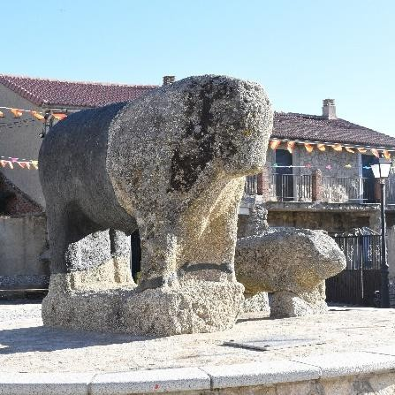
VERRACOS

VILLANUEVA DEL CAMPILLO (ÁVILA)

Los verracos de Villanueva del Campillo son dos esculturas zoomorfas de granito de la cultura Vettona (siglos IV-III a.C.). La pieza principal es un imponente toro, considerado el verraco más grande del área vetona conocido hasta la fecha. Originalmente hallado en "Tejera Vieja", fue trasladado a la plaza principal del municipio en 2004 y restaurado. Los verracos servían para protección de recursos, delimitación de territorios o símbolos de poder.
En primer lugar, a fecha de 22 de septiembre de 2025, se ha llevado a cabo una primera evaluación de los Verracos. En este caso, la valoración se ha realizado en función de una serie de criterios, previamente establecidos, lo que permite sistematizar las percepciones recogidas y otorgar un marco más objetivo al análisis.

CRITERIO | PUNTUACIÓN | JUSTIFICACIÓN
Desplazamiento y conectividad | 10/10 | Cuenta con transporte público hasta el municipio, por lo que no sería necesario utilizar transporte privado.
Accesibilidad Universal | 9/10 | Al encontrarse en el propio municipio, cualquier persona puede acceder al elemento patrimonial.
Información e interpretación | 8/10 | Cuenta con carteles y paneles informativos físicos in situ, además de la información en medios digitales. https://territagedata.usal.es/pueblos/villanueva-campillo/verraco/
Equipamiento de Apoyo | 7/10 | Con cuenta con equipamiento de apoyo propiamente dicho, pero en la zona hay bancos y zonas de descanso.
Conservación | 8/10 | Después de la restauración realizada, se encuentra en un buen estado de conservación, a pesar de la erosión natural.
Reconocimiento Legal | 5/10 | No está declarado Bien de Interés Cultural (BIC)
Vigilancia y Seguridad | 5/10 | No cuenta con sistemas de vigilancia ni vigilancia.
Gestión de la Visita | 6/10 | No posee visitas guiadas, pero, al ser de acceso libre, se puede visitar en cualquier momento.
Sostenibilidad | 5/10 | No hay evidencias de la existencia de planes de sostenibilidad y medio ambiente.
Integración Social | 7/10 | La existencia de rutas de senderismo o ciclismo permite integrar el elemento patrimonial con la población.
Valoración final | 70/100

Por otro lado, se ha elaborado, en la misma fecha, una segunda valoración de los Verracos a partir del análisis de las reseñas compartidas por los usuarios en la plataforma de Google. Se han tenido en cuenta para la valoración un total {{REVIEWS}} reseñas, cuya puntuación es de {{NOTE}} sobre 5.
Los usuarios se sienten impresionados por sus enormes dimensiones y su historia milenaria. No obstante, las reseñas lamentan la escasa información in situ y el estado de conservación o la forma en que se expone, sintiendo que no se le da el valor turístico que merece.
{{DOUBLE_GRAPH}}

Evolución de la cantidad de reseñas y valoración de los usuarios en Google

Además, a partir de dichas reseñas, se han identificado los principales puntos positivos y negativos, que se pueden resumir de la siguiente manera:

Aspectos Positivos:
- Es un verraco impresionante por su tamaño, siendo el más grande de la cultura vettona.
- Está ubicado en la plaza del pueblo, lo que facilita su visita sin complicaciones.

Aspectos Negativos:
- Hay críticas al estado de conservación o a la reconstrucción de la parte que le falta.
- Es un punto de interés que se ve muy rápido si no se complementa con la visita al pueblo.

 | VERDE | AMARILLO | ROJO
SEMÁFORO DE VALORIZACION: | 79

Por último, se han incorporado las votaciones procedentes de Google Reviews, que permiten generar gráficas de evolución temporal y realizar la detección automática de tendencias en la percepción social del bien patrimonial.

{{RATING_EVOLUTION_GRID}}
Evolución de las valoraciones de los usuarios en Google y la línea de tendencia
{{MEAN_EVOLUTION_GRID}}
Evolución de la puntuación de los usuarios en Google y la línea de tendencia

{{RATINGS_OVER_TIME_GRID}}

Evolución de las valoraciones de los usuarios en Google a lo largo del tiempo

